

1) O que corresponde a velocidade de propagação de uma crista ou um vale? Explique as relações dessa expressão.

2) O que são ondas eletromagnéticas?

3) Os **fenômenos ondulatórios** dizem respeito a comportamentos específicos das [ondas](https://mundoeducacao.uol.com.br/fisica/ondas-2.htm) ao encontrarem um obstáculo, superfície ou meio diferente do qual ela estava antes. Eles **ocorrem para qualquer tipo de onda**, mas é mais comum estudarmos com as ondas de luz visível. Abaixo, estão os sete tipos mais comuns de fenômenos ondulatórios. Explique cada fenômeno e dê 2 exemplos de cada, utilizados em nosso dia a dia, na medicina etc.

a) Reflexão -

b) Refração -

c) Polarização -

d) Dispersão -

e) Difração -

f) Interferência -

g) Ressonância -

4) Os **fenômenos ondulatórios** são comportamentos que as ondas possuem ao se propagarem e esbarrarem com diferentes obstáculos, superfícies ou meios. Identifique os fenômenos ondulatórios como: **difração, refração, dispersão, reflexão e absorção.**

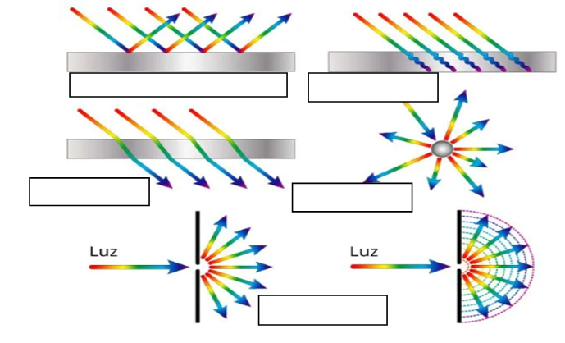

5) Relacione a 1ª coluna de acordo com a 2ª coluna.

( ) ondas com fases diferentes e frequências próximas se subtraem, anulando-se.

( ) a superfície refletora é extremamente polida. Assim, a reflexão é organizada e é **possível a formação de imagens**.

( ) ondas com a mesma fase se combinam, formando uma onda de maior amplitude.

( ) a superfície possui rugosidades, fazendo com que os raios refletidos se dirijam para diferentes pontos, **não possibilitando a formação de imagens nítidas.**

(**1**) **Reflexão especular/regular**

(**2**) **Reflexão difusa**

(**3**) **Interferência construtiva**

(**4**) **Interferência destrutiva**

6) Assinale a alternativa que preenche corretamente as lacunas do texto abaixo, na ordem em que aparecem.

A **radiação luminosa** emitida por uma lâmpada a vapor de lítio atravessa um bloco de vidro transparente, com índice de refração maior que o do ar. Ao penetrar no bloco de vidro, a radiação luminosa tem sua frequência _________________. O comprimento de onda da radiação no bloco é _______________ que no ar e sua velocidade de propagação é ________________ que no ar.

a) alterada – maior – menor. c) inalterada – maior – menor.

b) alterada – mesmo – maior. d) inalterada – menor – menor.

7) Como funciona a **amplitude** em relação ao som?

8) Quais são os **7 tipos de radiação**?

9) Sobre a radiação eletromagnética – o **Raio X**, responda às perguntas abaixo:

a) O que é?

b) Como funciona?

c) Quais são os efeitos biológicos?

10) Como é gerada a luz do laser?